MSZ: | Anyag  ALU  PVC |  | Gyártási szélesség | Gyártási magasság | Kezelés belső nézet | G – gurtnis  ZS - zsinóros | Mennyiség | Sima | Kombi | Záró  léc | Osztás |  | Megjegyzés
MSZ: | PVC | ALU
MEGNEVEZÉS
 |  |  | cm | cm | Kezelés belső nézet | G – gurtnis  ZS - zsinóros | db
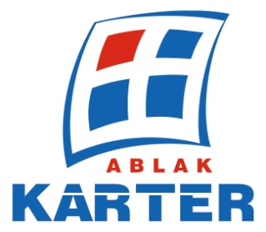
Megrendelő: | Szállítási határidő:
Szállítási cím: | Megrendelés dátuma:

